11-15.05
Temat tygodnia:” Jak mądrze korzystać z technologii?
- Pośród multimediów
1.Na początek poranne ćwiczenia na równowagę
https://www.youtube.com/watch?v=ozI7YcVASgo
2. Multimedia – rozwiązywanie zagadek o urządzeniach.
Rodzic czyta zagadki, dzieci podają rozwiązania. Po udzieleniu odpowiedzi dziecko wybiera ilustrację .

Włącz go, a wnet ci pokaże
Bajki, filmy, mnóstwo zdarzeń.
Taka jego jest robota –
Bawić cię… gdy masz pilota.
(telewizor)
Papierowa, pełna wieści,
Których setki w sobie mieści.
Ma też wersję w internecie.
O czym mowa? O…
(gazecie)
Dziś powszechne urządzenia,
Kiedyś nie do pomyślenia
Żeby ludzie z wielkiej dali,
Przez coś z sobą rozmawiali.
(telefon)
Gra piosenki, czasem gada,
Czasem bajki opowiada.
Możesz słuchać, gdy ma rację,
Lub po prostu zmienić stację.
(radio)
Gdy to, co masz w komputerze,
Chcesz zobaczyć na papierze,
Ona chętnie ci pomoże,
Czarno-biało lub w kolorze.
(drukarka)
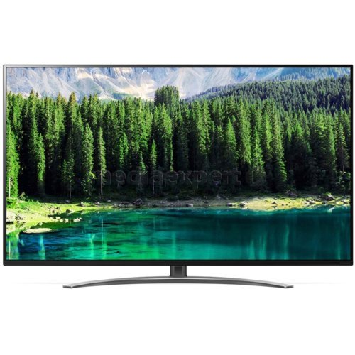
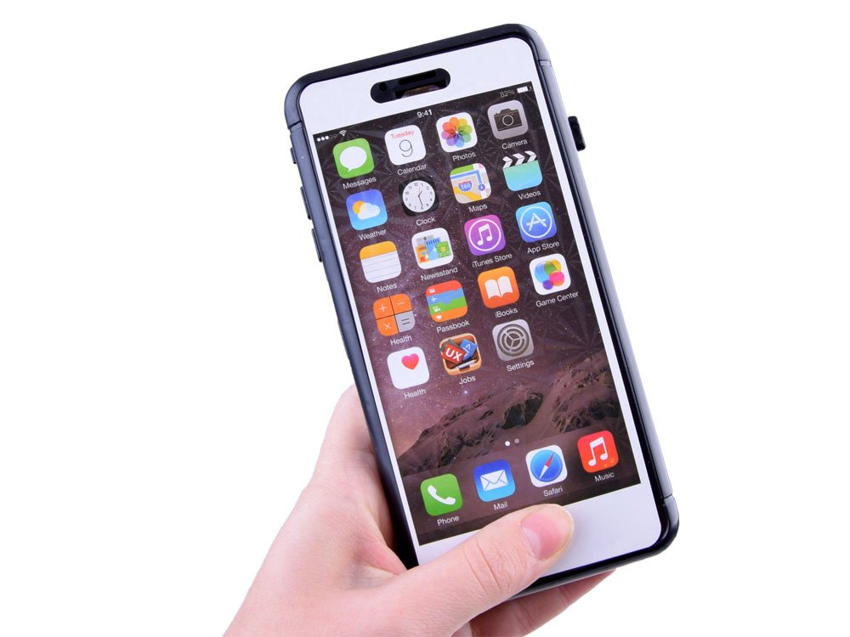

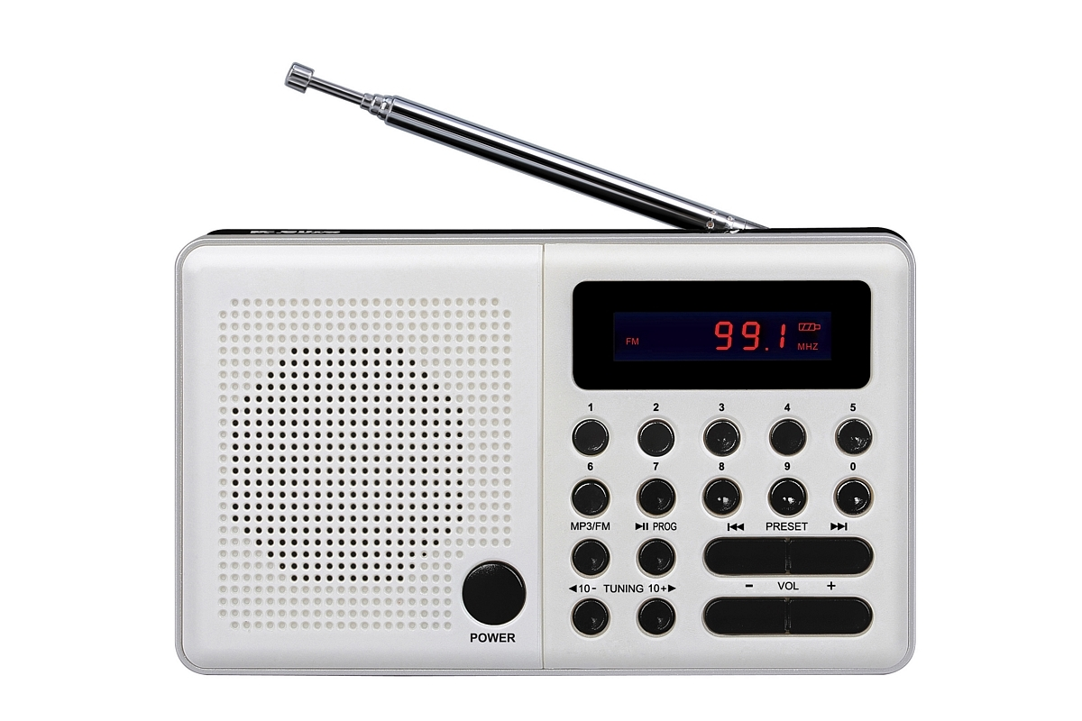
Rodzic pyta dziecko, co to jest urządzenie multimedialne i do czego służy. Wspólnie wyjaśniają, iż multimedia stanowią połączenie kilku różnych form przekazu informacji: tekstów, dźwięku, obrazów, ruchu, filmu, a służą do przekazywania informacji między ludźmi. Pyta dziecko, jakie jeszcze urządzenia zna.
Następnie prosi dziecko by każdy wyraz podzieliło na sylaby (wyklaskało) a następnie by określiło jaka jaką głoskę słyszy na początku i na końcu wyrazu.
2.Praca w Książce s.3
3. W sieci – zabawa bieżna.
Dziecko krzyżując ręce podaje je drugiej osobie(rodzeństwu, rodzicowi) tworząc sieć. Ze złączonymi rękami próbują biegnąć w jednym kierunku, następnie usiąść ze złączonymi rękami i wstać .
4.Mój kolega komputer –rodzic czyta wiersz Stanisława Karaszewskiego.
Mój kolega komputer
Mam komputer supernowy
Z monitorem kolorowym,
Klawiaturą, stacją dysków
I malutką, zwinną myszką!
Mój komputer, mój komputer,
On jest super, super, super!
On najlepszym jest kolegą,
Nie potrzeba mi innego!
Och! Ach! Och! Ach!
To najlepszy kumpel w grach!
Nagle! – rety! Co się dzieje!
W komputerze coś szaleje,
Wirus groźny niesłychanie
Pożarł program, połknął pamięć!
Wirus popsuł mi komputer,
Już komputer nie jest super!
Ale za to mam dobrego,
Mam kolegę prawdziwego!
Och! Ach! Och! Ach!
To najlepszy kumpel w grach!

Po przeczytaniu Rodzic zadaje dziecku pytania: O czym był wiersz? Kto opowiada w wierszu o swoim komputerze? Jak wyglądał komputer chłopca? Co jest potrzebne, aby korzystać z komputera? Czym był dla chłopca komputer? Dlaczego nazwał go najlepszym kolegą? Co się stało, gdy komputer się zepsuł? Czy komputer może zastąpić prawdziwego kolegę? Lepiej mieć superkomputer, czy prawdziwego przyjaciela?.
Dzieci odpowiadają na pytania, wskazują, że warto mieć prawdziwych przyjaciół, wymieniają zalety wspólnego spędzania czasu, wzajemnej pomocy.
Propozycja zabaw w ogrodzie :

Spacer po ogrodzie – obserwowanie młodych liści, pąków, kwiatów. Można założyć zeszyt w którym dziecko będzie rysowało zauważone zmiany w przyrodzie np. raz w tygodniu w określony dzień dziecko obserwuje i rysuje co zauważyło.
Zabawy ruchowe – gra w klasy, skakanie na skakance.

- Mądrze korzystamy z komputerów i tabletów
1.Otwórz dziecku bajkę edukacyjną

https://www.youtube.com/watch?v=Iai4XRxyNgs

2. Jak mądrze korzystać z komputera? – zabawy dramowe.
Rodzic mówi że przeczyta dziecku scenkę a potem razem ją odegramy.
Po każdej scence dziecko ocenia postępowanie bohaterów.
Scenka I. Dziecko gra na komputerze, przychodzi mama i woła na obiad, dziecko mówi: Zaraz i dalej bawi się na komputerze, sytuacja powtarza się kilka razy, nawołuje tata, brat, dziecko ignoruje prośby i dalej gra.

Scenka II. Dziecko gra na komputerze, przychodzą koledzy i wszyscy razem wychodzą na podwórko, bawią się na powietrzu.

Scenka III. Nauczyciel zadaje dzieciom zadanie: poszukać informacji o życiu żab. Dzieci przychodzą do domu, zasiadają do komputera z mamą i szukają potrzebnych materiałów.

Scenka IV. Dziecko gra bardzo długo na komputerze, źle się czuje, boli je głowa, oczy. Idzie z rodzicem do okulisty.

Rodzic podsumowuje że komputer ma zalety i wady. Zalety: pomaga w nauce, pozwala znaleźć informacje o świecie, wady: osłabia się wzrok, brak ruchu powoduje wady postawy, zbyt mało czasu poświęcamy na kontakty z ludźmi – rodzicami, kolegami, nie wychodzimy na podwórko.
Rodzic wspólnie z dziećmi określa zasady mądrego korzystania z komputera. Zapisuje je na arkuszu szarego papieru, a dziecko dorysowują piktogramy według własnego pomysłu. Regulamin wspólnie zawieszacie w pokoju dziecka.
Przykładowe zasady:
– Komputer włącza tylko osoba dorosła.
– Czas poświęcony zabawie przy komputerze wynosi 15 minut.
– Przyjmujemy prawidłową postawę ciała podczas siedzenia przy komputerze.
– Utrzymujemy odpowiednią odległość oczu od monitora.
– Możemy grać tylko w gry przeznaczone dla dzieci.
– Nie wchodzimy na strony internetowe bez zgody i obecności rodziców.
– Gdy jest ładna pogoda, wybieramy pobyt na świeżym powietrzu, a nie na siedzenie przy komputerze.

3.Lubię zabawy z komputerem – rozmowy z dziećmi na temat korzystania z komputerów.
Rodzic czyta opowiadanie „Żaba”.
Żaba
Jak ja lubię żaby, zwłaszcza nieduże, zielone, z żółtymi brzuszkami. Jedna taka mieszkała u dziadka w ogrodzie. Najczęściej siedziała w cieniu pod krzakiem, kumkała sobie, łapała muchy i wytrzeszczała oczy. Czasami taplała się w kałuży, w której było więcej błota niż wody, ale żabie wcale to nie przeszkadzało. Nazwałem ją Mundzia, bo nic innego do niej nie pasowało. Bardzo chciałem, żeby Mundzia przychodziła do mnie, jak zawołam: „kum, kum”, ale ona w ogóle mnie nie słuchała. Nie chciała też podawać łapy i ciągle uciekała, gdy próbowałem powozić ją autkiem. A ja nie mogłem jej złapać, bo Mundzia była zielona, śliska i sprytna. Wreszcie wpadłem na świetny pomysł. Znalazłem nieduży kamyk i kawałek sznurka. Żaba, nie podejrzewając niczego, kumkała sobie pod krzakiem – tam ją dopadłem i przywiązałem jej do pleców kamyk. Był na tyle ciężki, że nie mogła już tak szybko przede mną uciekać. Wyglądała bardzo śmiesznie, jakby miała na grzbiecie plecak. Byłem z siebie niezwykle zadowolony.
– Do jutra, Mundziu! – zawołałem i pobiegłem do domu, bo zrobiło się późno.
Oczywiście opowiedziałem o wszystkim dziadkowi i zdziwiłem się, że wcale mnie nie pochwalił. Powiedział tylko:
– Idź już spać, wnusiu, a o żabie porozmawiamy jutro.
Jednak następnego dnia wcale nie miałem ochoty na rozmowy. Obudziłem się bardzo wcześnie, bo było mi okropnie niewygodnie. Coś było nie tak, ale nie wiedziałem co. Leżałem na brzuchu i czułem się tak, jakby na plecach usiadł mi słoń. Dopiero gdy z trudem wstałem, zobaczyłem, że do pleców mam przywiązany spory kamień. Od sznurka bolały mnie ramiona, ale nie mogłem rozwiązać węzła i pozbyć się ciężaru.
– Dziadku! Dziadku! – zawołałem. – Pomóż mi! Zdejmij to ze mnie!
– Dlaczego? – zdziwił się dziadek, który pojawił się w drzwiach mojego pokoju. – Przecież to świetny pomysł. Z takim kamieniem na plecach nigdzie mi nie uciekniesz.
Wtedy wszystko zrozumiałem. Chodziło o Mundzię.
– Zdejmę ci go za chwilę – obiecał dziadek – bo teraz pewnie spieszysz się do ogrodu. Ktoś tam na ciebie czeka. Prawda?
– Tak, ale… – Pobiegłem za dziadkiem, który wcale nie chciał słuchać tego, co miałem mu do powiedzenia.
Kamień okropnie uwierał mnie w plecy, gdy szukałem Mundzi. Wreszcie znalazłem ją pod krzakiem. Nie wyglądała najlepiej. Szybko rozwiązałem sznurek i wyrzuciłem kamyk za płot. Polałem żabkę wodą i zaniosłem na brzeg kałuży. Nie chciała kumkać, w błocie też taplała się niemrawo, w końcu schowała się gdzieś w trawie.
Wtedy dziadek rozwiązał sznurek i zdjął ze mnie kamień. Z trudem się wyprostowałem, a on wymasował mi plecy i powiedział:
– Mam nadzieję, że zapamiętasz sobie tę nauczkę, wnusiu.
– Oj, na pewno – jęknąłem.
– No, to teraz pora na śniadanie – stwierdził dziadek.
Na szczęście o żabie już więcej nie wspomniał. Nie musiał, bo ja i tak nie mogłem przestać o niej myśleć. Bałem się, że obrażona poszła sobie do innego ogrodu. Na szczęście po kilku dniach Mundzia pojawiła się pod krzakiem. Wytrzeszczyła na mnie oczy i powiedziała:
– Kum – co zabrzmiało jak „cześć”.
– Kum, Mundziu, kum – przywitałem się. – Fajnie, że jesteś, bo wiesz, ja nie chciałem ci zrobić nic złego – przyznałem zawstydzony. – I łapy też nie musisz podawać, jak nie chcesz. Tylko przychodź tu jak dawniej.
– Kum, kum – zgodziła się żaba i wlazła do swojej kałuży.
– Dziadku, dziadku! Mundzia wróciła! – zawołałem i z radości okręciłem się na pięcie.
Nie mogłem tylko pojąć, dlaczego ona woli siedzieć w tym błocisku, zamiast pojeździć sobie moją piękną, czerwoną wyścigówką. Przecież to jest najnowszy model z otwieranymi drzwiami i zapasowym kołem. Wszyscy koledzy mi jej zazdroszczą. Ale jak to wytłumaczyć żabie?

Rodzic rozmawia z dzieckiem na temat opowiadania, zachęca go do dzielenia się własnymi wnioskami. Przykładowe pytania: Kto jest bohaterem opowiadania? Kim była Mundzia? Gdzie mieszkała żaba? Na jaki pomysł wpadł chłopiec? Jak czuła się żaba? Czy dziadek pochwalił zachowanie wnuczka? Co się stało następnego dnia? Dlaczego dziadek przywiązał kamień chłopcu? Czy znasz przysłowie „Nie czyń drugiemu, co tobie niemiłe”? Czy sprawdziło się ono w tym przypadku? Jak należy traktować zwierzęta? Jak zakończyła się przygoda żabki i chłopca?

3. Idź zgodnie z podpowiedzią – reagowanie na bodziec dotykowy.
Dziecko staje na podłodze zamyka oczy, osoba z tyłu kieruje dzieckiem z przodu, dając mu znaki poprzez dotknięcie lewego lub prawego ramienia – to informacja, w jakim kierunku należy iść.
Gdzie jest żabka? – wskazywanie źródła dźwięku.
Dziecko siada no środku pokoju i zamyka oczy lub zawiązuje opaską, rodzic naśladuje głośno kumkanie żaby. Zadaniem dziecko jest uważnie słuchać i wskazać palcem kierunek skąd słyszy kumkanie.

4. Układamy wyrazy – zabawy z literami.
Dziecko widzi sylwetę żaby i żółwia pod którymi są umieszczone sylaby napisane literami drukowanymi wielkimi , próbuje je odczytać(sylaby pod żabą szybko a pod żółwiem wolno). Następnie bierze karteczkę z tymi samymi sylabami napisanymi literami drukowanymi małymi i odszukuje gdzie się ona znajduje pod żabą czy żółwiem i umieszcza je koło tej samej sylaby.

LU
MU
KU
UL
UN
UP
ES
ET
NE
DE
ER
TE
lu mu ku

ul un up

es et ne

de er et
5.Praca w Książce cz.IV s.4,5.

- Ach, ta telewizja.

1.Posłuchajcie piosenki a następnie zadaj dziecku pytanie ”O czym była ta piosenka?, „Jakie rady daje ZoZi w tej piosence?”

https://www.youtube.com/watch?v=SPZzZ-4Xo14

2. Telewizor – słuchanie wiersza Stanisława Grochowiaka.
Telewizor
Z telewizorem trzeba rozważnie,
Wybierać to, co naprawdę uczy.
Albo to, co śmieszy.
Masz bowiem w sobie własny ekran: wyobraźnię,
I ją to właśnie uczyń
Czarodziejką zwykłych rzeczy.
Dzbanek na stole, co światłami pryska,
Autobus w deszczu, lśniący niby okoń,
Smuga, którą zwełnia na niebie odrzutowiec...
To są również filmy, dziwne widowiska,
Naciesz nimi oko,
Innym to opowiedz.
Jedni cię obśmieją: „Sam widziałem... eee tam”,
Inni się zadziwią: „On chyba poeta”.
A tyś po prostu fajny jest chłopaczek,
Co lubi trochę mądrzej
Niż inni popatrzeć.

Rodzic pyta dziecko: O czym był wiersz? Do kogo były kierowane słowa wiersza? Jakiej rady udziela autor wiersza? Przed czym ostrzega? (przed nadmiernym oglądaniem telewizji) Co to jest wyobraźnia? (zdolność do przywoływania i tworzenia w myślach obrazów, wyobrażeń) Czy telewizja może zastąpić wyobraźnię? Jak należy traktować telewizję? (rozsądnie, nie wolno pozwolić, aby zawładnęła naszymi myślami i uczuciami).

3. „Jak nie telewizor, to co? – zabawy pantomimiczne.
Dziecko zastanawia się co innego można robić oprócz oglądania telewizji i prezentuje swoje pomysły Rodzicowi za pomocą swojego ciała(ruchu) bez używania słów.

4. Literowa telewizja – czytanie i segregowanie wyrazów.
Na dywanie Rodzic rozkłada napisy związane z urządzeniami elektronicznymi oraz trzy sylwety ekranów telewizyjnych cyframi 1-3. Zadaniem dzieci jest odczytanie wyrazu, wyjaśnienie jego znaczenia i przyporządkowanie go do odpowiedniego ekranu(Rodzic może pomóc dziecku odczytać wyraz ):
– ekran telewizyjny oznaczony cyfrą 1oznacza, iż kładziemy tam wyrazy jednosylabowe, np. „gra”, „kod”, „link”, „film”;
– ekran cyfrą 2– kładziemy tam wyrazy dwusylabowe np. „radio”, „tablet”, „smartfon”, „program”, „laptop”;
– ekran z cyfrą 3– tu kładziemy wyrazy trzysylabowe np. „komputer”, „telefon”, „gazeta”, „antena”, „internet”.
Następnie przeliczają ile jest wyrazów przy każdym telewizorze, określają których wyrazów jest najwięcej a których najmniej i o ile więcej, o ile mniej.

1
2
3
GRA
FILM
RADIO
LAPTOP
TABLET
KOMPUTER
GAZETA
PROGRAM
ANTENA
INTERNET
KOD
Praca w Książce - str.6,7.

5. Zasady korzystania z telewizji – wspólne spisanie reguł.
Dzieci wspólnie z rodzicem określają zasady mądrego korzystania z telewizji, Rodzic zapisuje uwagi dzieci na arkuszu szarego papieru, a dziecko dorysowuje piktogramy według własnego pomysłu. Przykładowe zasady:
– Telewizor włączamy pod nadzorem osoby dorosłej.
– Czas poświęcony oglądaniu telewizji powinien wynosić 30 minut.
– Utrzymujemy odpowiednią odległość od ekranu telewizora.
– Oglądamy programy przeznaczone dla dzieci – informacja jest umieszczona w lewym górnym rogu.
– Nie oglądamy telewizji nocą, a wieczorem podczas oglądania włączamy lampkę.
– Gdy jest ładna pogoda, wybieramy pobyt na świeżym powietrzu, a nie na siedzenie przed telewizorem.

Regulamin dziecko zawiesza w swoim pokoj
- W świecie gier komputerowych

1.Zakodowany obrazek – kolorowanie obrazka według umownego kodu, karta pracy.
Dzieci otwierają karty pracy na stronie 8. Odczytują kod, a potem kolorują obrazek. Po wykonaniu zadania siadają na dywanie, opowiadają, jakie zwierzę znajduje się na obrazku (kameleon). Następnie Rodzic zaprasza do obejrzenia edukacyjnego filmu przyrodniczego o kameleonach.
https://www.youtube.com/watch?v=86Z0BfcFjA0

2.Spotaknie z kameleonem - kodowanie, podawanie instrukcji słownej, poruszanie się według wskazówek.
Rodzic rozkłada na podłodze sieć kwadratową 10 x 10 cm, w lewym górnym rogu umieszcza sylwetę kameleona, a na wybranych polach sylwety innych zwierząt, np. lemury, muchy. Zadaniem dziecka jest podanie instrukcji, jak ma się poruszać kameleon, aby dojść do lemura, np. 4 kratki w dół, 3 w prawo itd. Rodzic przesuwa sylwetę kameleona według podawanej instrukcji. Gdy kameleon dojdzie do celu następuje zmiana rodzic mówi gdzie ile kameleon a dziecko go przemieszcza.
Wersja II. Na sieci kwadratowej są umieszczone koła w różnych kolorach. Zdaniem dziecka jest podanie instrukcji poruszania się kameleona. Gdy kameleon dojdzie do wybranego koloru, dziecko próbuje określić jego nastrój, emocje, które kojarzą się z danym kolorem.

START

3. Figurowe sudoku – gra dydaktyczna, Książka s.9
Dziecko uważnie patrzy na sudoku w „Kartach pracy” i dorysowuje brakujące figury w każdym rzędzie i w każdej kolumnie tak by się nie powtarzały. Następnie zapisuje liczbę poszczególnych figur oraz sumuje liczbę kwadratów i kół.

4. Telewizor – praca plastyczno-techniczna według wzoru – wykonanie telewizorów z pudełek.
Potrzebne będą:
pudełka, papier kolorowy, blok techniczny, klej, nożyczki, kredki, mazaki
Rodzic przedstawia etapy:
– oklejenie tekturowego pudełka papierem kolorowym,
– wycięcie z kartki ekranu,
– narysowanie obrazu na ekranie,
– naklejanie ekranu na sylwetę telewizora,
– dorysowywanie mazakami przycisków do regulowania odbiornika,
– narysowanie pilota do telewizora na prostokątnym kartoniku z bloku.
Po wykonaniu pracy dziecko prezentuje swoją pracę Rodzicom.
- Tworzymy własne programy telewizyjne
1.Piloty do telewizora – utrwalenie umiejętności dodawania i odejmowania w zakresie 10.
Rodzic rozkłada na dywanie szablony trzech telewizorów. Na każdym znajduje się liczba np. 10, 6, 8. Na początku dziecko układa telewizory z cyframi od najmniejszej do największej następnie Rodzic rozkłada również karteczki , na których znajdują zapisy dodawania i odejmowania typu: 4 + 2 =, 7 + 1=, 8 – 2 =, 6 + 0 =, 5 + 3 =, 10 – 2 =. Dzieci czytają zapisy, liczą na fasolkach, liczydełkach lub palcach, a następnie podają wynik i przyporządkowują obrazek do danego telewizora.

- 8
- 6
- 10
- 3
5+5=
7-4=
4+4=
10-2=
3+2+3=
10-4=
2+3+1=
4+4+2=
5+5=
7+1=
2+4+2=
2. Tworzymy własny program telewizyjny – planowanie i prowadzenie prac związanych z przygotowaniem programu telewizyjnego.

Dziecko wspólnie z Rodzicem wymyśla temat programów telewizyjnych, które chciałyby zobaczyć w domowej telewizji. Wybiera spośród kilku propozycji temat najbardziej mu odpowiadający, zgodny z ich zainteresowaniami.
Rodzic może zaproponować temat:.
-)Program sportowy – w skład tego zespołu wchodzą dziennikarz/sprawozdawca sportowy oraz sportowcy pokazujący swoje umiejętności.
-)Program muzyczny, w skład którego wchodzą dziennikarz muzyczny oraz zespół muzyków piosenkarzy, tancerzy.
-)Program informacyjny, który zajmie się przedstawieniem aktualnych wiadomości/wydarzeń z życia domowników
-)Program kulinarny, który przedstawi danie dnia, jego przygotowanie, nakrycie do stołu, degustację, poda przepis.
-) Zespół prezenterów pogody.

Dziecko projektuje logo programu, planuje występ. Dzieci rozmawiają z Rodzicami na temat swoich planów, omawiają jak to ma wyglądać a następnie przystępują do działania. Gdy prezentują swój program Rodzic może go nagrywać telefonem a później razem oglądają.

3.Dawniej i dziś.
Praca z ilustracją – dzieci oglądają ilustracje przedstawiające obecne i stare sprzęty i próbują ja połaczyć.

4.Dla chętnych dzieci - praca w Książce s.90.

Miłej pracy

